Příklad MS Dynamics NAV – Účetní schémata
Vytvořil : Jaromír Skorkovský, KPH, ESF.MU Brno, Czech Republic
Datum : 15.4.2019
Důvod : školení, interní materiál
Databáze : MS Dynamics NAV 2016
Určeno pro . „to whom it may koncern“ – pro toho komu je to určeno
Další možnost : Domácí studium , procvičování na počítačích v knihovně ESF
PWP prezentace : PWP Introduction MS Dynamics_Účetní schemata_NAV RTC_20181119

- Jde o užitečný nástroj, který umožňuje vytvářet nové reporty, které nejsou součástí existujícího masivního standardního vykazovacího nástroje NAV. Při vytváření není potřeba ovládat programování.

- Základní vytváření účetních schémat umožňuje vytvářet zprávy využívané ve finanční analýze a vypočítávat spoustu parametrů jako je ROI, NPV, IRR a mnoho dalších.

IRR= Internal Rate of Return -> is the discount rate that makes the net present value (NPV) of a project zero. In other words, it is the expected rate of return that will be earned on a project or investment. When calculating IRR, expected cash flows for a project or investment are given, and the NPV equals zero.
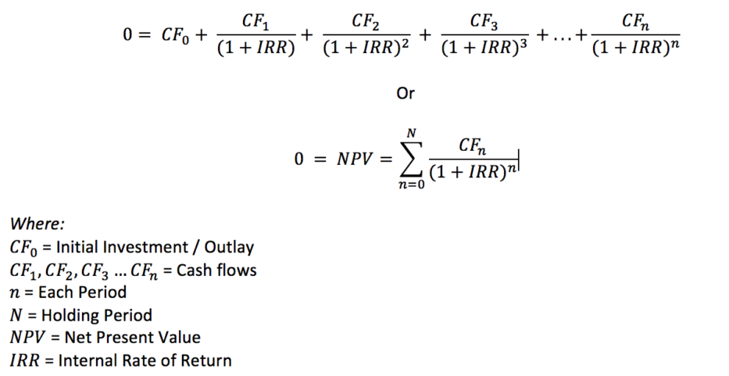

Return on Investment (ROI) is a performance measure used to evaluate the efficiency of an investment or compare the efficiency of a number of different investments. ROI tries to directly measure the amount of return on an particular investment, relative to the investment’s cost. To calculate ROI, the benefit (or return) of an investment is divided by the cost of the investment. The result is expressed as a percentage or a ratio.
ROI = (Gain from Investment - Cost of Investment) / Cost of Investment

- Jak se dostanete k účetním schématům: buď s pomocí vyhledávacího okna nebo s pomocí této sekvence: Oblasti->Správa financí->Finance-> Sestavy a Analýzy->Analýzy a sestavy->Účetní schémata

Zde vidíte stávající množinu již nadefinovaných schémat (reportů):

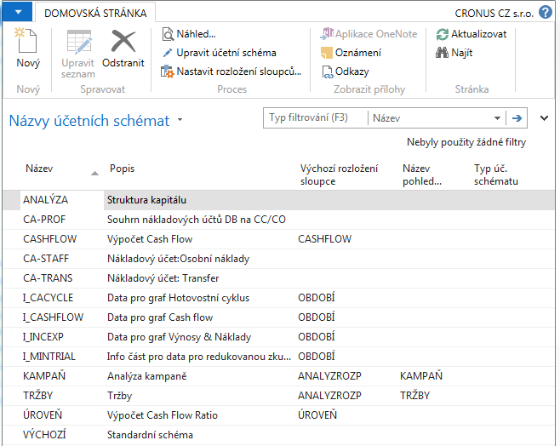

- Ve formuláři jděte do pole Název a vyberte Analýza. Otevře se šablona s již připravenou analýzou, která bylo vytvořena tvůrci této demo databáze. Lze provádět úpravy nebo spustit náhled a dívat se na zpracovaná data.

V této šabloně sestavy jsou zavedeny vybrané účty hlavní knihy:

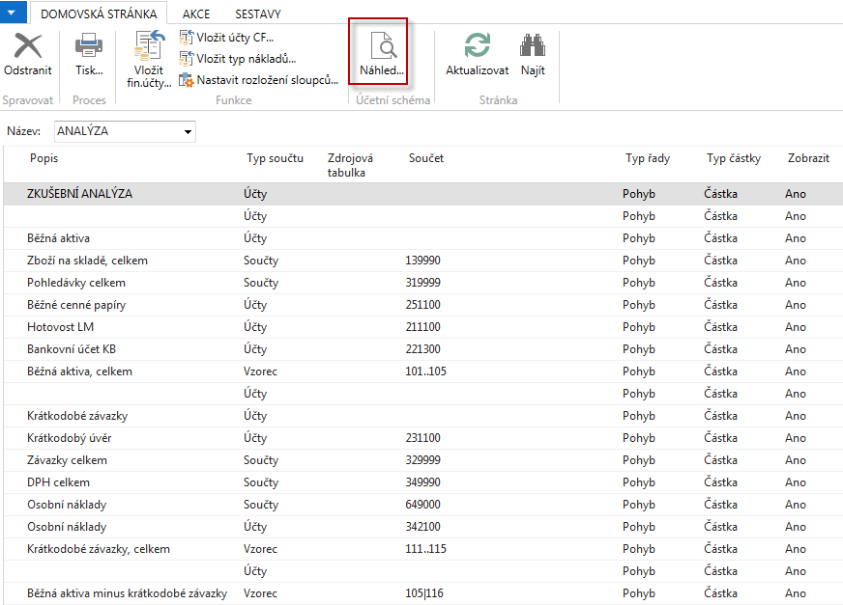

S pomocí ikony Náhled uvidíte reálná data, kde jejich zdroj jsou věcné položky na účtech schématu

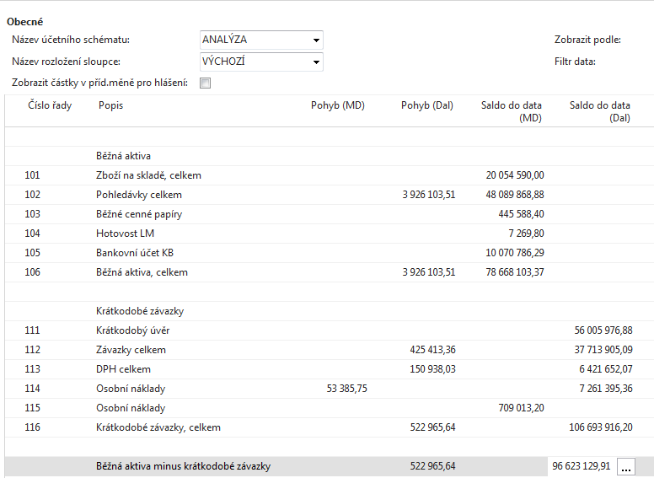

- Pokud změníte název rozložení sloupce na Analýzu rozpočtu a v rozpočtové matici budou pro účty uvedené v účetním schématu zavedeny očekávané částky, které jsou součástí rozpočtu, pak analýza srovná to co bylo skutečně zaúčtováno s tím, co je zadáno v rozpočtové matici (pokud v aktuální databázi nějaké data v matici rozpočtu jsou). Rozdílný výpočet je zajištěn strukturou Názvu rozložení sloupce, ve které figurují vzorce a typy položek hlavní knihy a rozpočtu.

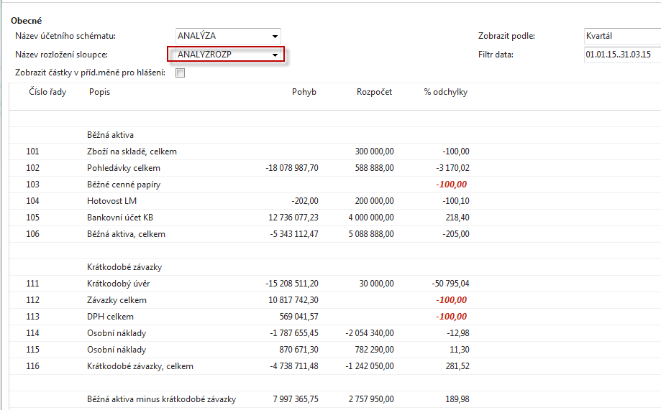

- Vytvoříme si vlastní jednoduché schéma se dvěma účty (toto se bude v obměnách opakovat i v kurzu kurz BPH_PIS2)

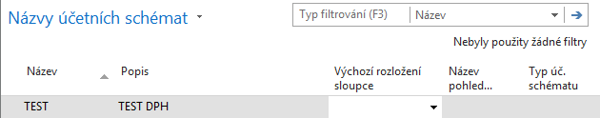

- S pomocí klíče F4 nebo kliknutím myši z pole Výchozí rozložení sloupce a s použitím volby Pokročilé dostanete:

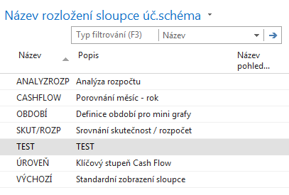

Jako další úkol je potřeba vytvořit Náhled pohledu analýzy. Rozsah účtů reprezentuje všechny účty z oblasti DPH (vstupní i výstupní pro všechny nadefinované % sazby DPH). Doplňte to, co vidíte v níže uvedeném formuláři a proveďte Aktualizaci s pomocí ikony Aktualizace:

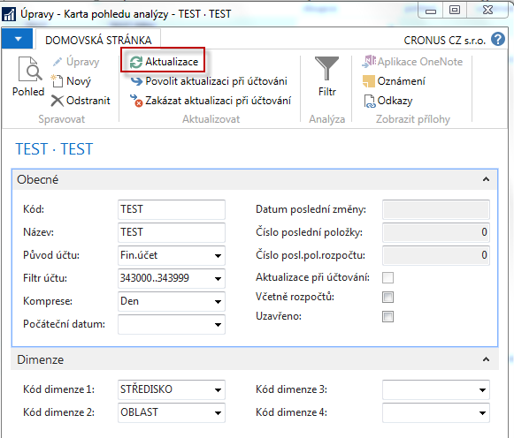

Po Aktualizaci (viz ikona) se objeví v okně číslo poslední věcné položky, které budou sloužit jako datové zdroje pro vytvářený report. Dostanete:
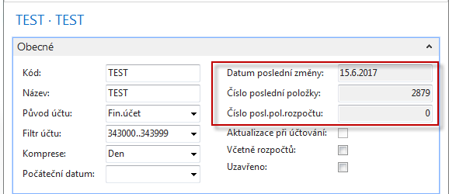

Jako poslední akci uděláte to, co je vidět na níže zobrazením filtračním okně.
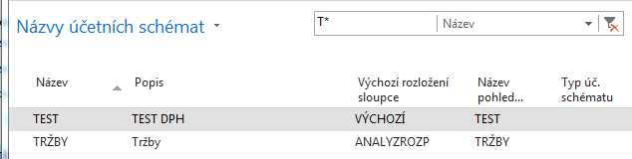

Nyní vytvořte novou šablonu tak, jak je to vidět v dolním okně.
Pozor: vkládání účtů provádějte pouze ikonou Vkládat účty!!

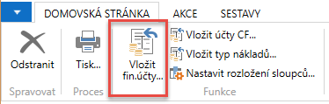

Čísla řad přepište, aby se tyto proměnné daly používat pro další výpočty (IN10,..)
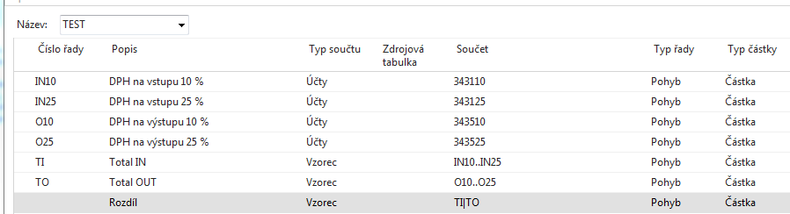

Jako náhled dostanete tento výsledek:
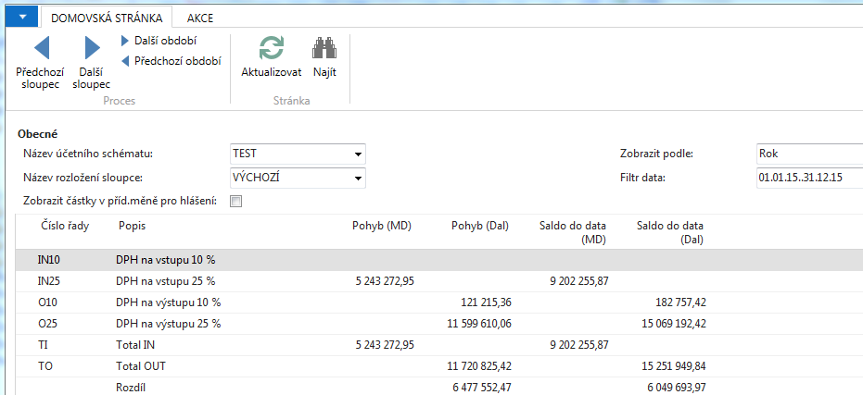

- Příklad spojený s rozpočty. Je potřeba vytvořit data, která budou sloužit jako zdroje po připravovaný report. Vytvořte si nový účet 518400 a v účetní osnově ho odsaďte (podobný úkol bude prezentovan v příkladu na rozpočty)

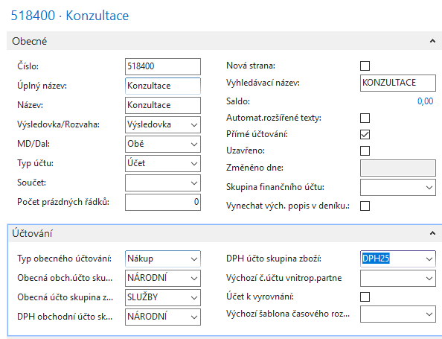

- Nový rozpočet bude vypadat následovně (v našem příkladu je pracovní datum 3.6.2017)

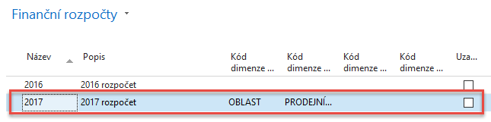

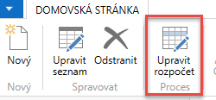

Při doplňování částek a dimenzí do položek rozpočtu používejte ikonu Upravit seznam. V níže uvedeném okně jsme si zadali filtr na všechny tři týdny

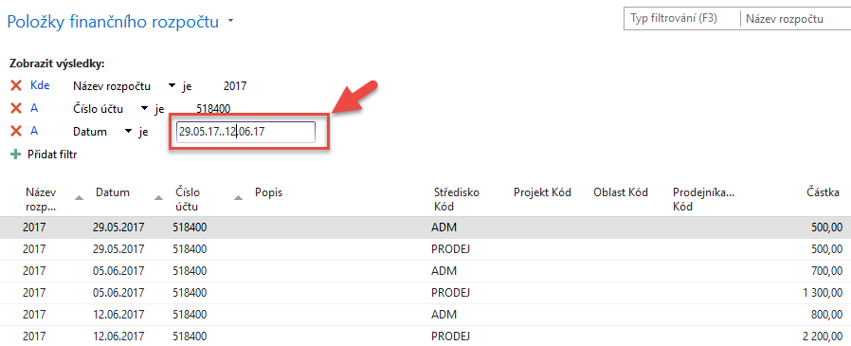

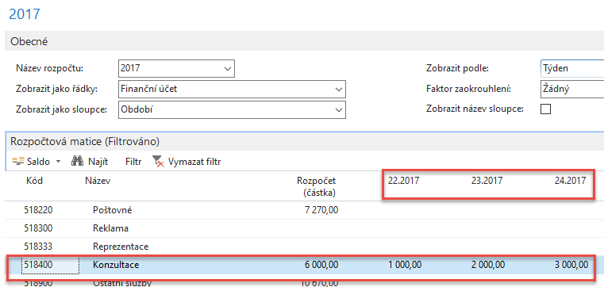

- Vytvoříme tři nákupní objednávky (NO) v jednotlivých týdnech dnech (uvádíme pouze nákupní řádky). Vždy před vytvořením NO změňte pracovní datum 29.5.2017, 5.6.2017 a 12.6.2017). Ve cvičení se mohou objevit jiná data díky k aktuálnímu nastavení databází. Navíc v každém řádku NO přidejte vždy hodnotu dimenze typu Středisko (ADM a PODEJ), takže v každé ze tří NO jsou vždy dva řádky pro každou dimenzi. A dále změníme skutečné zaúčtované částky oproti hodnotám zadaným v rozpočtu.
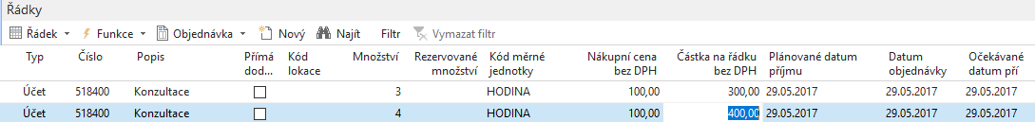
V obou níže uvedených příkladech jsou stejně jako u první NO přiřazeny hodnoty dimenzí typu středisko (ADM vždy k prvnímu řádku a PRODEJ k řádku druhému)
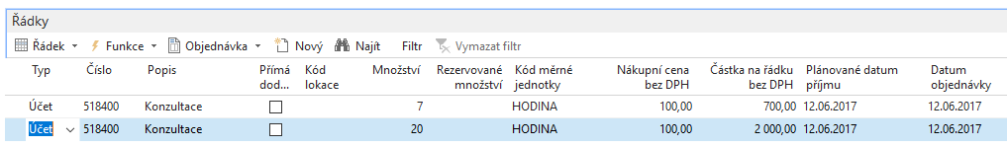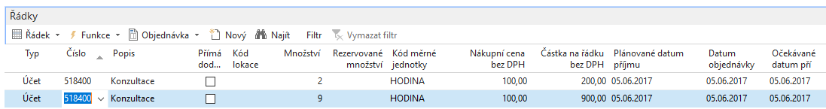
- Věcné položky po zaúčtování NO (s pomocí klávesy F9) budou vypadat takto
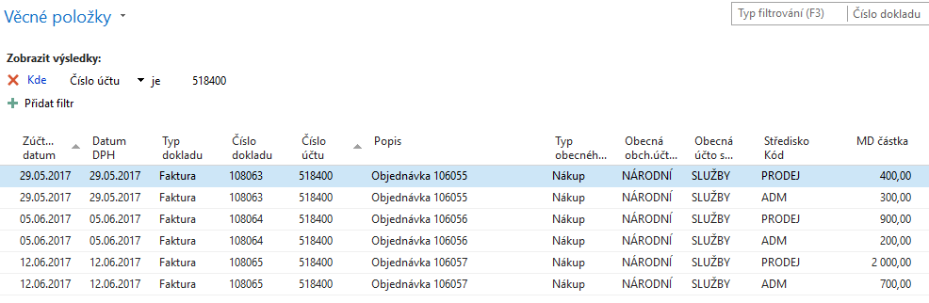
- Nyní si vytvoříme účetní schéma pro analýzu rozpočtu. Níže je zobrazena Karta pohledu analýzy pro jeden jediný účet (518400) a jednu dimenzi (Středisko)
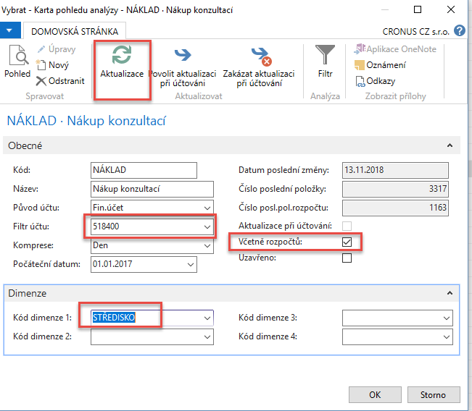
Díky aktualizaci se objeví ve formuláři čísla posledních položek věcných účtů a rozpočtu, které budou uzavírat množinu položek tvořících datový zdroj reportu.

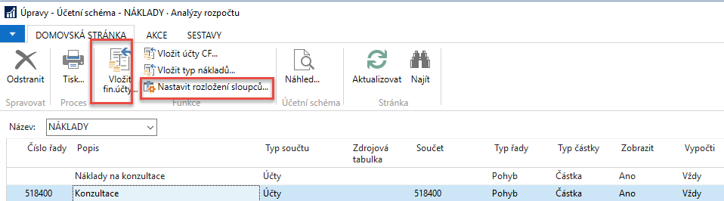
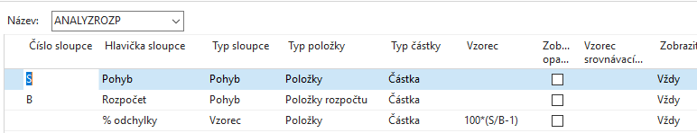a náhled po úpravě zobrazovaného období bude bez nasazení filtrů na hodnoty dimenzí typu středisko vypadat takto
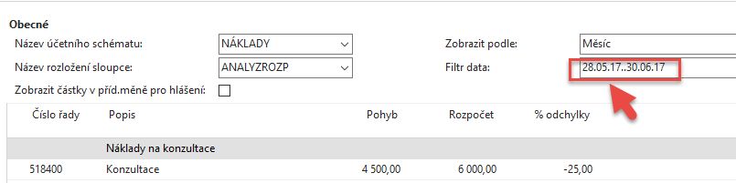
Pokud nastavíme filtr na Středisko = ADM dostaneme
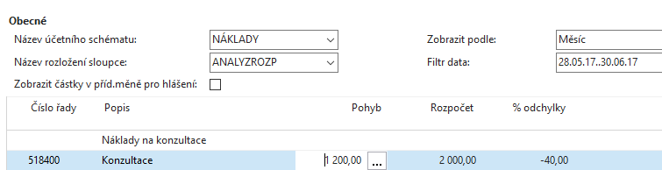
Pokud nastavíme filtr na Středisko = PRODEJ dostaneme
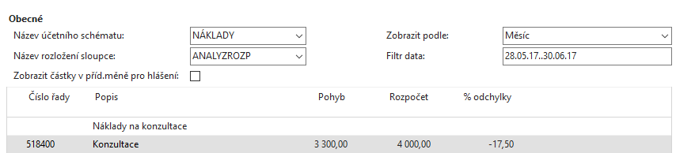

Takže v obou případech jsme nevyčerpali to, co bylo v plánu….

Tato část příkladu je určena až pro kurz BPH_PIS2 !!!!
Vytvořte nový pohled analýzy s názvem OSOBNÍ, který aktualizujte
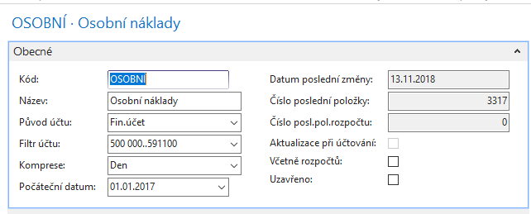
a doplňte již částečně vytvořené účetní schéma včetně klasického rozložené sloupců Období, kde figuruje Vzorec srovnávacího období
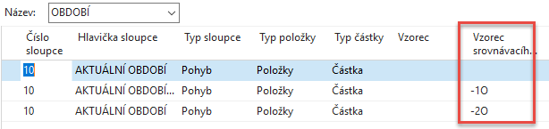
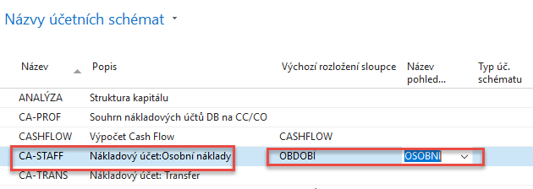
Rozložení řádku tohoto účetního schématu je
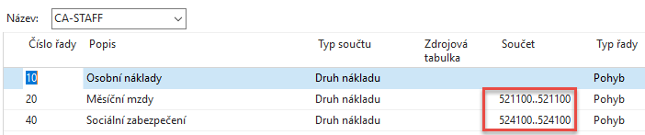
a výsledek pak bude:
